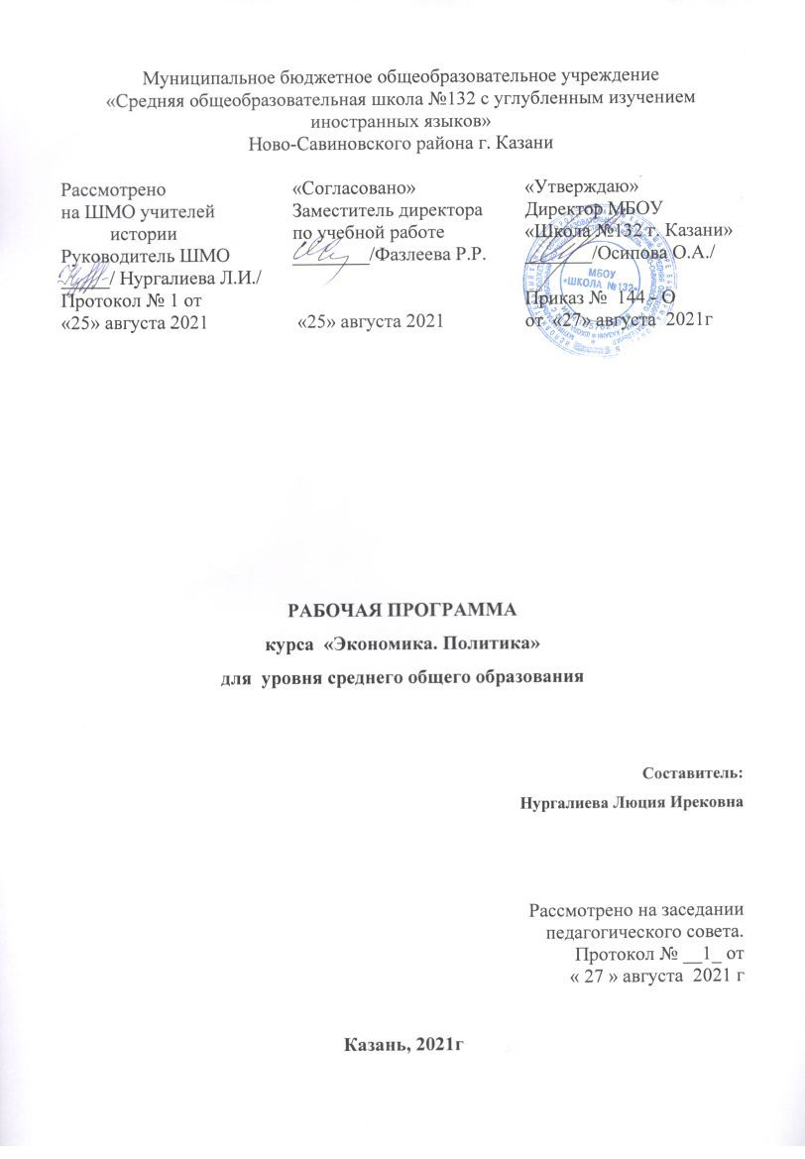
Рабочая программа курса « Экономика. Политика.»
ориентирована на учащихся 11 классов и разработана на основе:
- Федеральный государственный образовательный стандарт среднего общего образования (приказ Минобрнауки РФ от 17.05.2012 № 413 «Об утверждении федерального государственного образовательного стандарта среднего общего образования» с изменениями и дополнениями)
- Учебно – методический комплекс:
Модульный курс “Я сдам ЕГЭ!” Учебное пособие для общеобразовательных организаций / О.А. Котова, Т.Е. Лискова - М.: Просвещение, 2017.

Программой отводится на изучение курса 34 часа, которые
распределены по классу следующим образом:
11 класс – 34 часов, 1 час в неделю;

Планируемые результаты освоения курса
1. Личностные результаты отражать:
1) российскую гражданскую идентичность, патриотизм, уважение к своему народу, чувства ответственности перед Родиной, гордости за свой край, свою Родину, прошлое и настоящее многонационального народа России, уважение государственных символов (герб, флаг, гимн);
2) гражданскую позицию как активного и ответственного члена российского общества, осознающего свои конституционные права и обязанности, уважающего закон и правопорядок, обладающего чувством собственного достоинства, осознанно принимающего традиционные национальные и общечеловеческие гуманистические и демократические ценности;
3) готовность и способность к образованию, в том числе самообразованию, на протяжении всей жизни; сознательное отношение к непрерывному образованию как условию успешной профессиональной и общественной деятельности.
2. Метапредметные результаты освоения курса должны отражать:
1) умение самостоятельно определять цели деятельности и составлять планы деятельности; самостоятельно осуществлять, контролировать и корректировать деятельность; использовать все возможные ресурсы для достижения поставленных целей и реализации планов деятельности; выбирать успешные стратегии в различных ситуациях;
2) готовность и способность к самостоятельной информационно-познавательной деятельности, владение навыками получения необходимой информации из словарей разных типов, умение ориентироваться в различных источниках информации, критически оценивать и интерпретировать информацию, получаемую из различных источников;
3) владение языковыми средствами - умение ясно, логично и точно излагать свою точку зрения, использовать адекватные языковые средства;
4) владение навыками познавательной рефлексии как осознания совершаемых действий и мыслительных процессов, их результатов и оснований, границ своего знания и незнания, новых познавательных задач и средств их достижения.

Предметные результаты должны отражать:
1) сформированность знаний об обществе как целостной развивающейся системе в единстве и взаимодействии его основных сфер и институтов;
2) владение базовым понятийным аппаратом социальных наук;
3) владение умениями выявлять причинно-следственные, функциональные, иерархические и другие связи социальных объектов и процессов;
4) владение умениями применять полученные знания в повседневной жизни, прогнозировать последствия принимаемых решений;
5) сформированность навыков оценивания социальной информации, умений поиска информации в источниках различного типа для реконструкции недостающих звеньев с целью объяснения и оценки разнообразных явлений и процессов общественного развития.

В результате изучения курса на уровне среднего общего образования:
Выпускник на базовом уровне научится:

Экономика
Раскрывать взаимосвязь экономики с другими сферами жизни общества;
конкретизировать примерами основные факторы производства и факторные доходы;
объяснять механизм свободного ценообразования, приводить примеры действия законов спроса и предложения;
оценивать влияние конкуренции и монополии на экономическую жизнь, поведение основных участников экономики;
различать формы бизнеса;
извлекать социальную информацию из источников различного типа о тенденциях развития современной рыночной экономики;
различать экономические и бухгалтерские издержки;
приводить примеры постоянных и переменных издержек производства;
различать деятельность различных финансовых институтов, выделять задачи, функции и роль Центрального банка Российской Федерации в банковской системе РФ;
различать формы, виды проявления инфляции, оценивать последствия инфляции для экономики в целом и для различных социальных групп;
выделять объекты спроса и предложения на рынке труда, описывать механизм их взаимодействия;
определять причины безработицы, различать ее виды;
высказывать обоснованные суждения о направлениях государственной политики в области занятости;
объяснять поведение собственника, работника, потребителя с точки зрения экономической рациональности, анализировать собственное потребительское поведение;
анализировать практические ситуации, связанные с реализацией гражданами своих экономических интересов;
приводить примеры участия государства в регулировании рыночной экономики;
высказывать обоснованные суждения о различных направлениях экономической политики государства и ее влиянии на экономическую жизнь общества;
различать важнейшие измерители экономической деятельности и показатели их роста: ВНП (валовой национальный продукт), ВВП (валовой внутренний продукт);
различать и сравнивать пути достижения экономического роста.

Политика
Выделять субъектов политической деятельности и объекты политического воздействия;
различать политическую власть и другие виды власти;
устанавливать связи между социальными интересами, целями и методами политической деятельности;
высказывать аргументированные суждения о соотношении средств и целей в политике;
раскрывать роль и функции политической системы;
характеризовать государство как центральный институт политической системы;
различать типы политических режимов, давать оценку роли политических режимов различных типов в общественном развитии;
обобщать и систематизировать информацию о сущности (ценностях, принципах, признаках, роли в общественном развитии) демократии;
характеризовать демократическую избирательную систему;
различать мажоритарную, пропорциональную, смешанную избирательные системы;
устанавливать взаимосвязь правового государства и гражданского общества, раскрывать ценностный смысл правового государства;
определять роль политической элиты и политического лидера в современном обществе;
конкретизировать примерами роль политической идеологии;
раскрывать на примерах функционирование различных партийных систем;
формулировать суждение о значении многопартийности и идеологического плюрализма в современном обществе;
оценивать роль СМИ в современной политической жизни;
иллюстрировать примерами основные этапы политического процесса;
различать и приводить примеры непосредственного и опосредованного политического участия, высказывать обоснованное суждение о значении участия граждан в политике.
Выпускник на базовом уровне получит возможность научиться:

Экономика
Выделять и формулировать характерные особенности рыночных структур;
выявлять противоречия рынка;
раскрывать роль и место фондового рынка в рыночных структурах;
раскрывать возможности финансирования малых и крупных фирм;
обосновывать выбор форм бизнеса в конкретных ситуациях;
различать источники финансирования малых и крупных предприятий;
определять практическое назначение основных функций менеджмента;
определять место маркетинга в деятельности организации;
применять полученные знания для выполнения социальных ролей работника и производителя;
оценивать свои возможности трудоустройства в условиях рынка труда;
раскрывать фазы экономического цикла;
высказывать аргументированные суждения о противоречивом влиянии процессов глобализации на различные стороны мирового хозяйства и национальных экономик; давать оценку противоречивым последствиям экономической глобализации;
извлекать информацию из различных источников для анализа тенденций общемирового экономического развития, экономического развития России.

Политика
Находить, анализировать информацию о формировании правового государства и гражданского общества в Российской Федерации, выделять проблемы;
выделять основные этапы избирательной кампании;
в перспективе осознанно участвовать в избирательных кампаниях;
отбирать и систематизировать информацию СМИ о функциях и значении местного самоуправления;
самостоятельно давать аргументированную оценку личных качеств и деятельности политических лидеров;
характеризовать особенности политического процесса в России;
анализировать основные тенденции современного политического процесса.

Содержание курса

Экономика
Экономика, экономическая наука. Уровни экономики: микроэкономика, макроэкономика. Факторы производства и факторные доходы. Спрос, закон спроса, факторы, влияющие на формирование спроса. Предложение, закон предложения. Формирование рыночных цен. Равновесная цена. Виды и функции рынков. Рынок совершенной и несовершенной конкуренции. Политика защиты конкуренции и антимонопольное законодательство. Рыночные отношения в современной экономике. Фирма в экономике. Фондовый рынок, его инструменты. Акции, облигации и другие ценные бумаги. Предприятие. Экономические и бухгалтерские издержки и прибыль. Постоянные и переменные затраты (издержки). Основные источники финансирования бизнеса. Основные принципы менеджмента. Основы маркетинга. Финансовый рынок. Банковская система. Центральный банк Российской Федерации, его задачи, функции и роль в банковской системе России. Финансовые институты. Виды, причины и последствия инфляции. Рынок труда. Занятость и безработица, виды безработицы. Государственная политика в области занятости. Рациональное экономическое поведение собственника, работника, потребителя, семьянина. Роль государства в экономике. Общественные блага. Налоговая система в РФ. Виды налогов. Функции налогов. Налоги, уплачиваемые предприятиями. Основы денежной и бюджетной политики государства. Денежно-кредитная (монетарная) политика. Государственный бюджет. Государственный долг. Экономическая деятельность и ее измерители. ВВП и ВНП – основные макроэкономические показатели. Экономический рост. Экономические циклы. Мировая экономика. Международная специализация, международное разделение труда, международная торговля, экономическая интеграция, мировой рынок. Государственная политика в области международной торговли. Глобальные экономические проблемы. Тенденции экономического развития России.

Политика
Политическая деятельность. Политические институты. Политические отношения. Политическая власть. Политическая система, ее структура и функции. Государство как основной институт политической системы. Государство, его функции. Политический режим. Типология политических режимов. Демократия, ее основные ценности и признаки. Избирательная система. Типы избирательных систем: мажоритарная, пропорциональная, смешанная. Избирательная кампания. Гражданское общество и правовое государство. Политическая элита и политическое лидерство. Типология лидерства. Политическая идеология, ее роль в обществе. Основные идейно-политические течения современности. Политические партии, их признаки, функции, классификация, виды. Типы партийных систем. Понятие, признаки, типология общественно-политических движений. Политическая психология. Политическое поведение. Роль средств массовой информации в политической жизни общества. Политический процесс. Политическое участие. Абсентеизм, его причины и опасность. Особенности политического процесса в России.

Тематическое планирование курса - Экономика. Политика.

№ | Раздел | Количество  часов
1 | Раздел I. Экономика. | 18
2 | Раздел 2. Политика. | 16
 | Итого: | 34

